様式第3号(第11条関係)
(表面)
 |  |  | 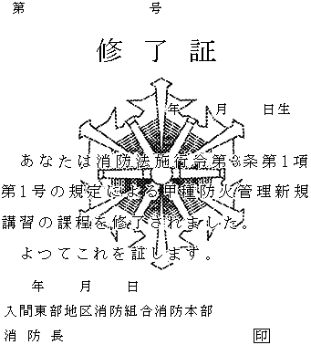
 | 防火管理者の責務  1 防火管理者は、防火管理上必要な業務を行うときは、必要に応じて当該防火対象物の管理について権原を有する者の指示を求め、誠実にその職務を遂行しなければならない。  2 防火管理者は、消防の用に供する設備、消防用水若しくは消火活動上必要な施設の点検及び整備又は火気の使用若しくは取扱いに関する監督を行うときは、火元責任者その他の防火管理の業務に従事する者に対し、必要な指示を与えなければならない。  3 防火管理者は、総務省令で定めるところにより、消防計画を作成し、これに基づいて消火、通報及び避難の訓練を定期的に実施しなければならない。 |  |  |  |  |  | 選任年月日 | 選(解)任状況欄  防火対象物名称及び所在地 | 受付消防署名
 |  |  |  |  |  |  | 解任年月日
(裏面)
 |  |  |  |  |  |  | 受講状況欄 |  |  |  |  |  |  |  |  |  |  |  | 備考欄
 |  |  |  |  |  |  | 年月日 | 記事 | 実施機関名 |  |  |  |  |  |  |  |  |  | 年月日 | 記事 |  | 実施機関名
様式第3号及び様式第3号の2は、縦102mm、横302mmとする。

